**Navodila za uporabo aplikacije za spremembo plačnega razreda**

**(ali delovnega mesta) v novi plačni lestvici**

**16.1.2025**

# **Osnovne funkcionalnosti aplikacije:**

Aplikacija pripravi podatke o osnovni bruto plači, razliki, obrokih in osnovnih bruto plačah v prehodnem obdobju za vsak plačni razred javnega uslužbenca. To vključuje spremembe zaradi nove zaposlitve, premestitve na drugo delovno mesto, napredovanja v plačni razred ali naziv ter določitev plačnega razreda, ki izhaja iz uveljavitve pravnih aktov, ki omogočajo takšno določitev.

Aplikacija omogoča vnos podatkov za vsa DM plačnih skupin C-K.

**Uporaba aplikacije**

1. **Vhodni podatki.**

**Vhodni podatki zahtevajo vnos treh parametrov:**

**Delovno mesto:** Vnese se šifra delovnega mesta in/ali ime delovnega mesta

**Naziv (Šifra N):** Vnese se šifra naziva delovnega mesta

**Plačni razred javnega uslužbenca v novi plačni lestvici:** Vnese se plačni razred javnega uslužbenca v novi plačni lestvici, ki je posledica nove zaposlitve, premestitve na drugo delovno mesto, napredovanja v plačni razred.

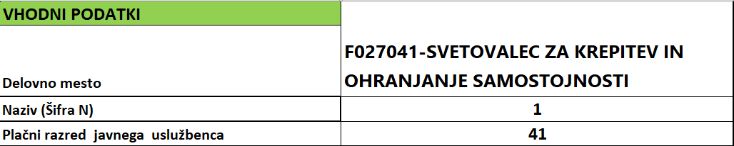

**Opomba: V aplikacijo je možno vnesti do 5 PR (ponekod tudi do 6 PR) višje plačne razrede, kot je končni PR delovnega mesta/naziva.**

Slika uporabniškega vmesnika, ki prikazuje razpon plačnih razredov.

1. **Izhodni podatki.**

**Izhodni podatki se avtomatično kreirajo in sicer imajo 2 sklopa:**

* **Sklop informacij o izhodiščnem in končnem PR delovnega mesta/naziva v novi plačni lestvici**

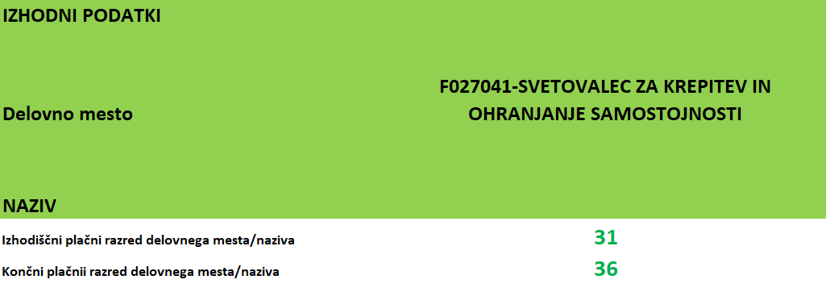

* **Sklop informacij o osnovni plači javnega uslužbenca obrokih in osnovnih plačah v prehodnem obdobju.**

